**ASUNTO: Justificación**

**San Salvador, 05 de julio de 2019.**

**Señores(as)**

**Público en General**

**Presente.**

De acuerdo al Artículo 10 numeral 15 de la Ley de Acceso a la información Pública, es obligación de las Instituciones publicar de oficio: El listado de obras en ejecución o ejecutadas, total o parcialmente con fondos públicos, o con recursos provenientes de préstamos otorgados a cualquiera de las entidades del Estado, por lo que al respecto se **HACE SABER QUE**:

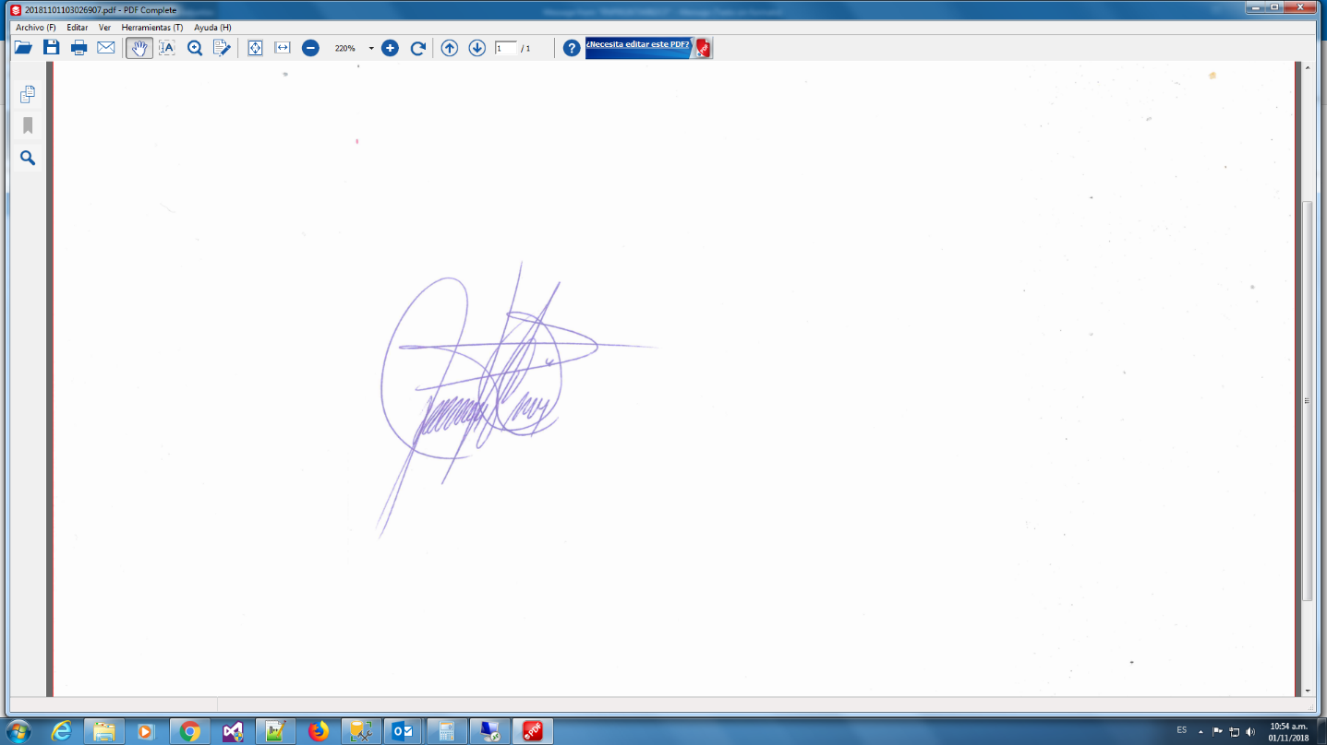El Fondo para la Atención a las Víctimas de Accidentes de Tránsito, "FONAT", **durante los meses de ABRIL, MAYO Y JUNIO DEL AÑO 2019, no ejecuto ningún tipo de obra**, puesto que esta función no forma parte de los fines con los cuales fue creada la institución; por lo tanto, dicha información es **inexistente**, de ser solicitada, deberá procederse de conformidad a lo establecido en el Artículo 73 de la LAIP.



**Licda. Jaqueline Carolina Portillo Muñoz**

**Oficial de Información**

**FONAT.**